Әл-Фараби атындағы Қазақ ұлттық университетінде
оқу-жаттығу жорығы туріндегі оқу практикаларын
ұйымдастыру және өткізу тәжірибесі

Жұмаділов А.Р., әл-Фараби атындағы ҚазҰУ аға оқытушысы

Мақалада әл-Фараби атындағы Қазақ ұлттық университеті география және табиғатты пайдалану факультеті рекреациялық география және туризм кафедрасының 1 курс студенттерінің оқу-жаттығу жорығы түріндегі жазғы оқу практикаларын ұйымдастыру және өткізу тәжірибесі қарастырылған.

В статье рассматривается опыт организации и проведения летних учебных практик в форме учебно-тренировочного похода студентов 1 курса кафедры рекреационной географии и туризма факультета географии и природопользования Казахского национального университета имени аль-Фараби.

«Туризм» мамандығы бойынша білім алатын 1 курс студенттерінің оқу-жаттығу жорығы (ОЖЖ) түрінде өткізілетін жазғы оқу тәжірибелері Солтүстік Тянь-Шань өңірінде іске асырылады.
Тәжірибенің мақсаты болашақ мамандардың белсенді туризм саласындағы кәсіби құзіреттерін қалыптастыру болып табылады. Студенттер ОЖЖ барысында белсенді саяхаттарды ұйымдастыру, техникалық және тактикалық білімдерін жұмыс бабында пайдалану дағдыларын игере алады. Саяхат жолын жоспарлаған кезде оған қатысатын студенттердің спорттық туризм бойынша үшінші спорттық дәрежені иелену мүмкіндігін ескеру қажет. Ол үшін саяхат маршруты 1-ші қиындық дәрежесіндегі спорттық жорықтарға қойылатын талаптарға сәйкес келуі тиіс. Мысалы, 1-ші қиындық дәрежесіндегі таулы спорт саяхатының жолы 100 шақырымнан кем болмауы керек, сондай-ақ, маршрутта қиындығы 1А екі асудан асу қажет.
ОЖЖ маршруты практиканың ұзақтығына, өткізілу мерзіміне, саяси ахуалға, шекарадан өту ережелеріне және т.б. факторларға байланысты. Ертерек басталған жағдайда, асуларды қалың қар басып жатқандықтан, ОЖЖ үлкен биіктікте өткізу өте қиынға соғады, сондықтан саяхат таулы туризм емес, жаяу туризм талаптарына сай өткізіледі. Шекарадан таудағы асулар арқылы өтуге тыйым салынғаннан бері бұрын жылда болған Ыстықкөл сапарлары тоқтатылған.
2000-жылдан бастап, бірнеше маршрут және осы маршруттардың нұсқалары іске асырылды (1-сурет).
1. Алматы –Бутаков асуы (дәрежесіз) – Сол жақ Талғар өзені – Туристер асуы (3900, 1А) – Көлалматы өз. – Көлалматы асуы (3500, дәрежесіз) – Шоң Кемин өз. – Ақсу мұздығы – Солт. Ақсу асуы (4050, 1А) – Шоң Ақсу өз. – Григорьевка – ҚазҰУ ССЛ – Алматы.
2. Алматы – Түрген өз. – Батан – Медвежий сарқырамасы (рад.) – Батан – Қайрақ сарқырамасы (рад.) – Батан – Аманжол асуы (3517, 1А) – Шелек өз. –Қарасай өз. – Шығыс Қарасай асуы (3775, 1А) – Жарқымбаев ауылы – ҚазҰУ ССЛ – Алматы.

1-сурет. Әл-Фараби атындағы ҚазҰУ «Туризм» мамандығы бойынша оқитын студенттерінің ОЖЖ маршруттары (http://mapk43.narod.ru).

3. Алматы – Түрген өз. – Батан – Медвежий сарқырамасы (рад.) – Батан – Қайрақ сарқырамасы (рад.) – Батан – Аманжол асуы (3517, 1А) – Шелек өз. –Қарасай өз. – Қарақия өз. – Өрікті өз. – Құрметі – Көлсай – Кіші Сарыбұлақ асуы (3400, 1А) – Балбай ауылы – ҚазҰУ ССЛ – Алматы.
4. Алматы – Түрген өз. – Батан – Медвежий сарқырамасы (рад.) – Батан – Қайрақ сарқырамасы (рад.) – Батан – Аманжол асуы (3517, 1А) – Шелек өз. – «Скиф» т/б-сы – Құрметы – Көлсай – Кіші Сарыбұлақ асуы (3400, 1А) – Балбай ауылы – ҚазҰУ ССЛ – Алматы.
5. Алматы – Түрген өз. – Батан – Медвежий сарқырамасы (рад.) – Батан – Қайрақ сарқырамасы (рад.) – Батан – Ойжайлау – Үшбұлақ – Қараарша –Қызылауыз асуы –Жіңішке өз. – Далашық – Шелек өз. – Көлсай – Алматы.
6. Алматы – Түрген өз. – Батан – Медвежий сарқырамасы (рад.) – Батан – Қайрақ сарқырамасы (рад.) – Батан – Ойжайлау – Үшбұлақ өз. – Асы өз. – Бартоғай бөгені – Көлсай – Алматы.
Сонымен қатар, түрлі экскурсиялар ұйымдастырылады: практикаға қатысушылар Қарақол, Чолпон-Ата қалалары, Жетіөгіз курорты, Шарын шатқалы, Шарынның шетен орманы, Темірлік өзені, «Алтынемел» ұлттық паркі сияқты нысандарды көріп шыға алатын; қазір бұл тізім қысқартылды, оған Қырғызстанның тамаша жерлері енді кірмейді.
Оқу тәжірибесі бірнеше кезеңнен тұрады.
Студенттер ең алдымен белсенді саяхаттарды ұйымдастыру бойынша теориялық білім алады. Сонымен қатар, демалыс сайын тауға бір күндік саяхаттар, туристік жарыстар ұйымдастырылады. Студенттер кене энцефалитіне қарсы екпе алады, әрі дәрігерлік қараудан өтеді. Оған қоса студенттер арасында денсаулығы жөніндегі сауалнама өткізіледі. Мұнда дәрігерлер байқамай қалған кейбір ауру-сырқаттар анықталуы мүмкін. Осыған орай саяхатқа қатыса алатын студенттердің алғашқы іріктелуі өтеді. Тәжірибеге шығар алдында студенттер қажетті жабдықтарды алып, қауіпсіздік туралы нұсқауларды тыңдайды. Студенттерге кафедра тарапынан төрт орынды шатырлар, көлемі 80 литрден кем емес рюкзактар, ұйқы қаптары мен карематтар беріледі. Сонымен қатар басқа да қажетті құралдар, оның ішінде тамақ пісіретін жабдықтар, арнайы саймандар алынады. Студенттер шатырлар бойынша бөлінеді, әртүрлі міндеттерді (шаруашылық, жөндеу, фотограф, медбике т.б.) атқаратындар тағайындалады. Шаруашылық меңгерушісімен бірігіп, мұғалім ас мәзірі мен азық-түлік тізімін әзірлейді. Жолға шығар алдында жетекші және шаруашылық меңгерушісі қажетті азық пен жабдықтарды алдын ала жоспарланған тізім бойынша сатып алады.
Тәжірибенің алғашқы кезеңі акклиматизация мен жаяу жолға дайындалудан басталады. Әдетте, бізде бұл кезең Түрген шатқалындағы Батан деген жерде өтеді. Мұнда Медвежий және Қайрақ сарқырамаларына радиалдық сапарлар жасалады (15-16 км). Туризм техникасы, оның ішінде бау байлау, аспалы өткел жасау, шатырларды орнату сияқты айлалар бойынша жаттығулар өткізіледі (2-сурет).
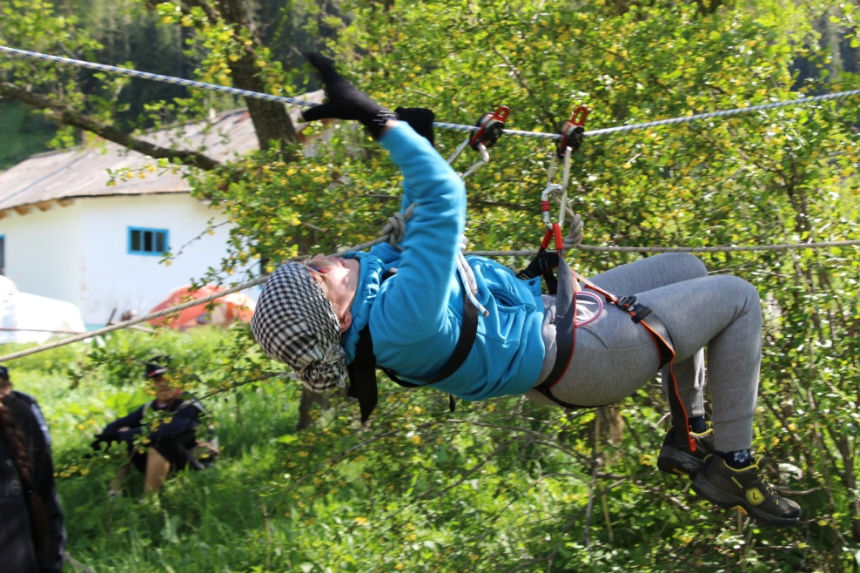
2-сурет. Туризм техникасы бойынша жаттығу: аспалы өткел (А.Астапованың фотосуреті).

Алғашқы кезең нәтижелері бойынша іріктеу жасалып, қатысушылар тізімі толық анықталады, ас мәзіріне, азық-түлік пен жабдықтар тізіміне қажетті түзетулер енгізіледі, кезекшілік графигі жоспарланады (әдетте, қатысушылар санына қарай, бір немесе екі шатыр құрамы кезекші болып ауысып тұрады).
Жорықтың белсенді кезеңінде студенттер жолдың барлық ауыртпалығын өз басынан кешіп, саяхат тәжірибесін игеріп алады. Әрбір қатысушы саяхат туралы барлық мәліметтерді, оның ішінде түнеу орындары, географиялық ерекшеліктері, ауа райы, өсімдік пен хайуанаттар әлемі, жолдағы кедергілер мен оқиғалар туралы мәліметтерді күнделігіне жазып отыруын қадағалап жүру керек (3-сурет).

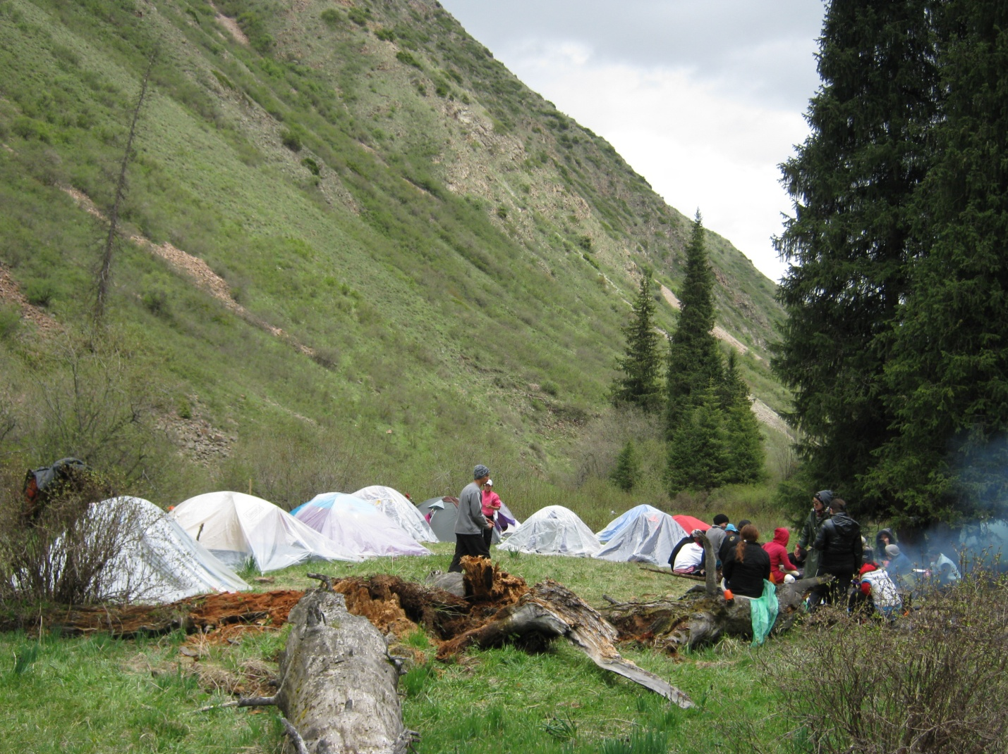

3-сурет. Бивак (Н.Пожарскаяның фотосуреті).
Тәжірибенің соңғы кезеңі – қолына алған құрал-жабдықтарды тапсыру, есептемені әзірлеу және қорғау. Есептеме құрамына тәжірибенің мақсаты мен міндеттері, топ құрамы, ауданның географиясы, күнделікті оқиғалар мен қозғалыс, жолдың графигі туралы мәліметтер кіруі тиіс. Есептемеде картографиялық материал мен хронологиялық ретпен жасалған фотоесептеме болуы қажет. Картада жол сызығы, кедергілер, маңызды нүктелер, түнеу орындары, нүкте арасындағы арақашықтық пен уақыт көрсетіледі. Спорттық дәреже алу үшін қатысушылар маршруттық кітапшаны толтырып, спорттық есептемені жазып, оны қорғауы керек.
Атап айту қажет, болашақ маман қандай да қызмет атқарса да, осындай тәжірибенің тәрбиелік, танымдық, эстетикалық маңызы зор екендігі абзал.
Пайдаланылған дереккөздер: http://mapk43.narod.ru

